Целью данной работы является измерение массы нейтрального каона на основе статистики, полученной на детекторе КМД-3 [инфа про КМД] на коллайдере ВЭПП-2000 [инфа по ВЭПП] в области энергий, соответствующей φ-мезонному резонансу ().

В качестве источника каонов использовался процесс

|  |  |
| --- | --- |
| *.* | (1) |

В связи с недостаточным импульсным разрешением детектора КМД-3 масса определялась не прямым вычислением инвариантной массы, а при помощи двух малочувствительных к ошибке измерения импульса соотношений, которые позволяют по измеренным углам и отношению импульсов пионов определить массу каона [меморандум Зайцева]. При измерении массы с помощью, использованных в данной работе методов, были учтены следующие эффекты: излучение фотонов в начальном состоянии (радиационная поправка), эффекты, связанные с импульсным и пространственным разрешением детектора (поправки на нелинейность), разброс энергии в пучках и взаимные корреляции этих эффектов.

Полный интеграл светимости, набранный в использованных в этой работе заходах, составляет , что соответствует (сколько?) отобранных пар пионов. То есть количество отобранных событий больше, чем во всех предыдущих (? звучит не очень) измерениях. Эффективность регистрации каонов составила .

Таблица 1. Предыдущие измерения массы нейтрального каона [pdg]

|  |  |  |  |
| --- | --- | --- | --- |
| **Value (MeV)** | **Events** | **Document ID** | **Experiment** |
| 497.607±0.007±0.015 | 261k | Tomoradze | KLOE |
| 497.583±0.005±0.020 | 35k | Ambrosino | KLOE |
| 497.625±0.001±0.031 | 655k | Lai | NA48 |
| 497.661±0.033 | 3713 | Barkov | CMD |
| 497.742±0.085 | 780 | Barkov | CMD |
| 497.611±0.013 | PDG Fit ( Error includes scale factor of 1.2) | | |

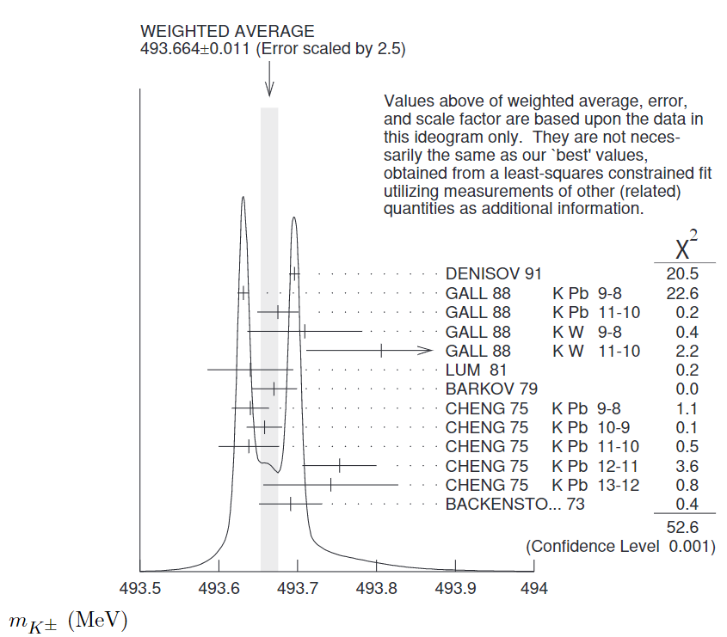

Рис. 1. График измерения массы. Измерения GALL 88 и CHENG 75 показаны отдельно для каждого измеренного перехода. [pdg]

Таблица 1 и рисунок 1 содержат информацию о предыдущих измерениях массы как нейтрального, так и заряженного каона. На рисунке 1 видно, что предыдущие измерения дают достаточно точные, но не согласованные результаты. Поэтому представляет высокий интерес очередное измерение массы заряженного каона. Для этого планируется использовать применённые в этой работе методы для измерения массы заряженного каона.

Также уточнение массы нейтрального каона позволит точнее моделировать различные процессы, в которые в качестве параметра входит . Помимо этого, уточнение массы нейтрального каона увеличит точность измерения разности масс нейтрального и заряженного каонов .